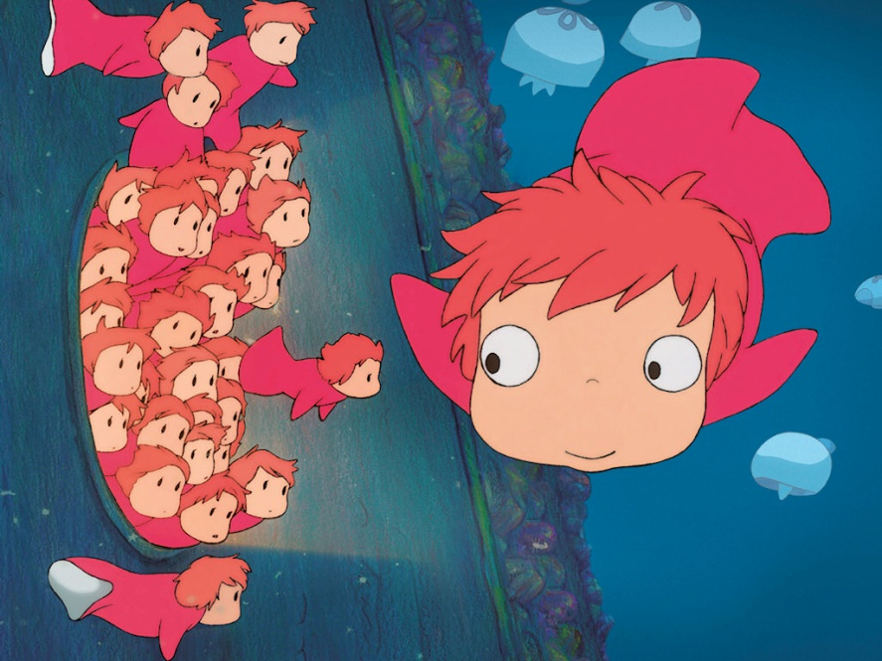

**Des pistes pour la classe ou Comment intégrer le cinéma dans les apprentissages ?**

* **Traduire de deux façons ce dont on se souvient : à partir du film Ponyo sur la falaise**

1. **Par le dessin** : une scène, un plan qui m’a marqué(e).
2. **Par une collecte de mots** après la projection : les mots qui me reviennent du film

Dresser une liste de mots auxquels pouvaient nous faire penser Ponyo sur la falaise. La mise en commun permet la constitution d’un corpus : on ne retient qu’une dizaine de mots auxquels on rajoute trois quatre verbes. L’activité proposée consiste à rédiger un court texte, replaçant si possible ces mots retenus. D’abord individuellement puis par groupe de deux ou trois.

Cette activité propose une alternative à la pratique un peu trop rigide et parfois difficile du résumé.

Avec les élèves les plus jeunes, on doit dans un premier temps garder tous les mots qu'ils proposent. Dans un second temps, l'enseignant n'en retient qu'une quantité restreinte, avec lesquels on cherche à produire une phrase, puis deux, trois phrases...A chaque étape, l'enseignant peut proposer des mots complémentaires (souvent des verbes ou des adjectifs). A la fin, on obtient une série de textes très différents sur le film, souvent bien plus riches que ceux obtenus par la pratique de résumés.

Avec les plus grands voire les adultes en formation proposer de choisir éventuellement un point de vue.